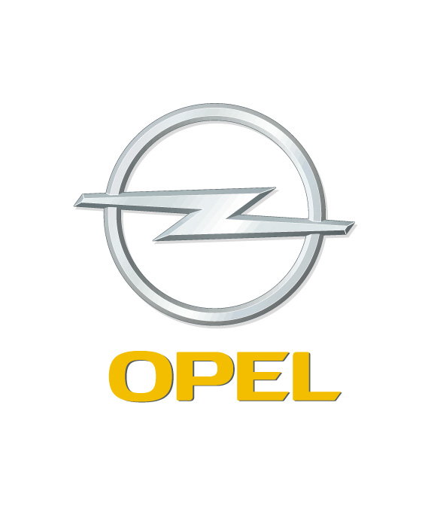
OPC Team Hungary
Intermédia Motorsport Egyesület
Bessenyey Zoltán – Tóth Zoltán
Opel Astra OPC N/3
Pécs Rali, összefoglaló
2005. szeptember 19.

Tanulságos hétvége
Az N/3-as kategória ötödik helyét szerezte meg az OPC Team Hungary csapata Pécsen, és három alkalommal tudtak első időt autózni a 19 fős kétliteres mezőnyben. Az Opel Astra OPC-vel nem volt gond a hétvége folyamán és a fiúk végre a vizes pályán való autózást is megismerhették.

Bessenyey Zoltán: „Bevallom őszintén egész hétvégén az eső miatt izgultam, majd kiderült nem is olyan nagy baj ha megjön az égi áldás. Az első, száraz szombati napon kicsit indiszponáltan versenyeztem, és elgörbült a jobb első lengőkar is a kocsin, ami miatt a táv felét csak nehézkesen tudtuk teljesíteni. Szombat este a hatodik helyen térhettünk nyugovóra, ami nem volt rossz eredmény, de szerettünk volna előrébb végezni. Vasárnap az esős, saras szakaszokon végig jól teljesítettünk és a bajnokságot jelenleg is vezető Rimár Tamás 15 másodperce előnyéből 47 másodperces hátrány faragtunk, így feljöttünk az ötödik helyre. Sikerül mindhárom hegyipályát megnyernünk a kategóriában, ráadásul egy ízben abszolút 22. időt autóztunk. Ezek után bízom benne, hogy Zemplénben kicsit esős, és saras pályák várnak, hátha úgy képesek leszünk ismételten a dobogóért harcolni.”

Tóth Zoltán: „Szombaton kicsit túlkombináltuk a dolgokat. A hosszú gyorsok miatt a defekttől félve, és az eső miatt aggódva két intermédia pótkerékkel vágtunk neki a napnak. Ez módosította az Opel Astra OPC súlyelosztását, viszont emiatt változtatnunk kellett a futómű beállításon is, ami nem bizonyult nyerő döntésnek. A második körre ugyan visszatértünk a bevált beállításhoz, akkor viszont az elgörbült lengőkar miatt nem tudtunk úgy menni, ahogy szerettünk volna. Örülök neki, hogy vasárnapra esett az eső, mert legalább láthattuk, hogy ilyenkor mindenkinek csúszósabb a pálya. Ráadásul a Pirelli vágott intermédiái és az Opel Astra OPC jó párosnak bizonyult, és mindkettő kitűnően teljesített vizes körülmények között”

Köszönet támogatóinknak: GM SouthEast Europe, Pirelli Hungary, Defend-Lock, autó MAGAZIN, Autó Modell Sport, Maxi Tuning, Observer Médiafigyelő


